Lucrarea de laborator nr. 6

Gram Radmila, IS31R

Contoare

Scopul lucrării:

- Studierea experimentală a contorului numărării directe în regim static şi dinamic.
- Studierea experimentală a contorului numărării inverse în regim static şi dinamic.
- Studierea experimentală a contorului binar - zecimal în regim static şi dinamic.
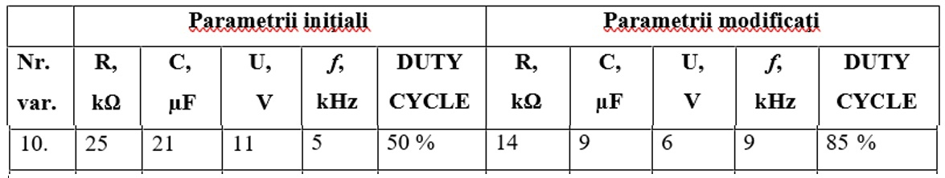
- Studierea experimentală a contorului după modulul M în regim static şi dinamic.

Experimentul nr. 1. Contorul binar de ordinul şase al numărării directe
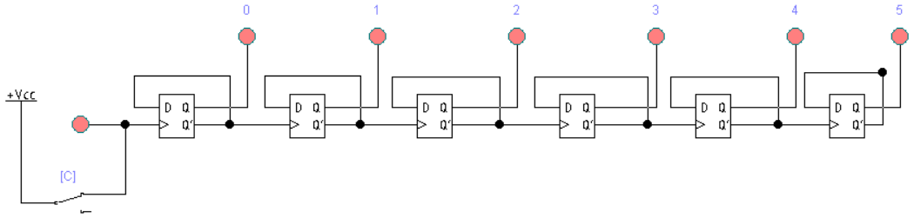
- Regim static.

Fig. 1. Schema electrică a contorului binar de ordinul şase al numărării directe (regim static).

Tabelul 1. Stările contorului binar de ordinul şase al numărării directe
Nr. d/o | Q5 | Q4 | Q3 | Q2 | Q1 | Q0
0 | 0 | 0 | 0 | 0 | 0 | 0
1 | 1 | 0 | 0 | 0 | 0 | 0
2 | 0 | 1 | 0 | 0 | 0 | 0
3 | 1 | 1 | 0 | 0 | 0 | 0
4 | 0 | 0 | 1 | 0 | 0 | 0
5 | 1 | 0 | 1 | 0 | 0 | 0
6 | 0 | 1 | 1 | 0 | 0 | 0
7 | 1 | 1 | 1 | 0 | 0 | 0
8 | 0 | 0 | 0 | 1 | 0 | 0
9 | 1 | 0 | 0 | 1 | 0 | 0
10 | 0 | 1 | 0 | 1 | 0 | 0
11 | 1 | 1 | 0 | 1 | 0 | 0
12 | 0 | 0 | 1 | 1 | 0 | 0
13 | 1 | 0 | 1 | 1 | 0 | 0
14 | 0 | 1 | 1 | 1 | 0 | 0
15 | 1 | 1 | 1 | 1 | 0 | 0
16 | 0 | 0 | 0 | 0 | 1 | 0
17 | 1 | 0 | 0 | 0 | 1 | 0
18 | 0 | 1 | 0 | 0 | 1 | 0
19 | 1 | 1 | 0 | 0 | 1 | 0
20 | 0 | 0 | 1 | 0 | 1 | 0
21 | 1 | 0 | 1 | 0 | 1 | 0
22 | 0 | 1 | 1 | 0 | 1 | 0
23 | 1 | 1 | 1 | 0 | 1 | 0
24 | 0 | 0 | 0 | 1 | 1 | 0
25 | 1 | 0 | 0 | 1 | 1 | 0
26 | 0 | 1 | 0 | 1 | 1 | 0
27 | 1 | 1 | 0 | 1 | 1 | 0
28 | 0 | 0 | 1 | 1 | 1 | 0
29 | 1 | 0 | 1 | 1 | 1 | 0
30 | 0 | 1 | 1 | 1 | 1 | 0
31 | 1 | 1 | 1 | 1 | 1 | 0
32 | 0 | 0 | 0 | 0 | 0 | 1
33 | 1 | 0 | 0 | 0 | 0 | 1
34 | 0 | 1 | 0 | 0 | 0 | 1
35 | 1 | 1 | 0 | 0 | 0 | 1
36 | 0 | 0 | 1 | 0 | 0 | 1
37 | 1 | 0 | 1 | 0 | 0 | 1
38 | 0 | 1 | 1 | 0 | 0 | 1
39 | 1 | 1 | 1 | 0 | 0 | 1
40 | 0 | 0 | 0 | 1 | 0 | 1
41 | 1 | 0 | 0 | 1 | 0 | 1
42 | 0 | 1 | 0 | 1 | 0 | 1
43 | 1 | 1 | 0 | 1 | 0 | 1
44 | 0 | 0 | 1 | 1 | 0 | 1
45 | 1 | 0 | 1 | 1 | 0 | 1
46 | 0 | 1 | 1 | 1 | 0 | 1
47 | 1 | 1 | 1 | 1 | 0 | 1
48 | 0 | 0 | 0 | 0 | 1 | 1
49 | 1 | 0 | 0 | 0 | 1 | 1
50 | 0 | 1 | 0 | 0 | 1 | 1
51 | 1 | 1 | 0 | 0 | 1 | 1
52 | 0 | 0 | 1 | 0 | 1 | 1
53 | 1 | 0 | 1 | 0 | 1 | 1
54 | 0 | 1 | 1 | 0 | 1 | 1
55 | 1 | 1 | 1 | 0 | 1 | 1
56 | 0 | 0 | 0 | 1 | 1 | 1
57 | 1 | 0 | 0 | 1 | 1 | 1
58 | 0 | 1 | 0 | 1 | 1 | 1
59 | 1 | 1 | 0 | 1 | 1 | 1
60 | 0 | 0 | 1 | 1 | 1 | 1
61 | 1 | 0 | 1 | 1 | 1 | 1
62 | 0 | 1 | 1 | 1 | 1 | 1
63 | 1 | 1 | 1 | 1 | 1 | 1

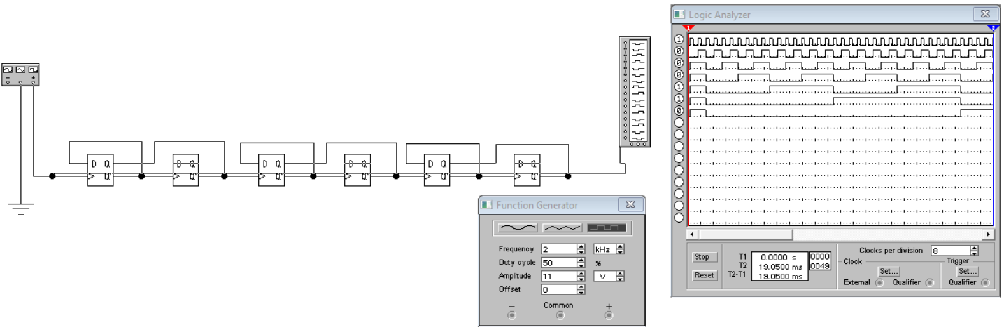
- Regim dinamic.

Fig. 2. Schema electrică a contorului binar de ordinul şase al numărării directe (regim dinamic).
F_{init} = 2000 Hz, F₁ = 1000 Hz, F₂ = 500 Hz, F₃ = 250 Hz, F₄ = 125 Hz, F₅ = 62,5 Hz, F₆ = 31,25 Hz

Experimentul nr. 2. Contorul binar de ordinul şase al numărării inverse
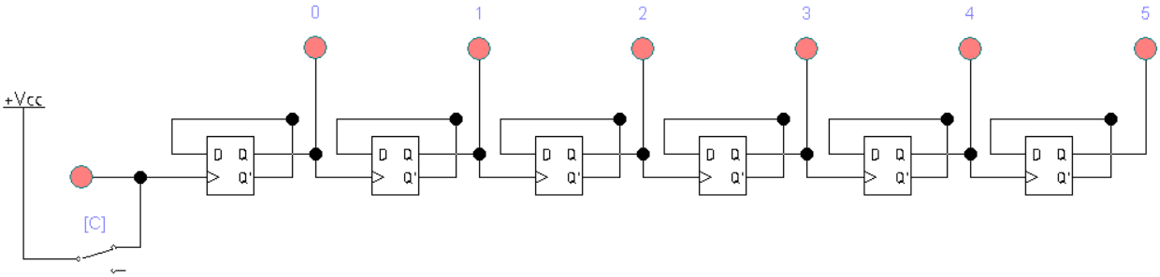
- Regim static.
Fig. 3. Schema electrică a contorului binar de ordinul şase al numărării inverse (regim static).

Tabelul 2. Stările contorului binar de ordinul şase al numărării inverse
Nr. d/o | Q5 | Q4 | Q3 | Q2 | Q1 | Q0
0 | 1 | 1 | 1 | 1 | 1 | 1
1 | 0 | 1 | 1 | 1 | 1 | 1
2 | 1 | 0 | 1 | 1 | 1 | 1
3 | 0 | 0 | 1 | 1 | 1 | 1
4 | 1 | 1 | 0 | 1 | 1 | 1
5 | 0 | 1 | 0 | 1 | 1 | 1
6 | 1 | 0 | 0 | 1 | 1 | 1
7 | 0 | 0 | 0 | 1 | 1 | 1
8 | 1 | 1 | 1 | 0 | 1 | 1
9 | 0 | 1 | 1 | 0 | 1 | 1
10 | 1 | 0 | 1 | 0 | 1 | 1
11 | 0 | 0 | 1 | 0 | 1 | 1
12 | 1 | 1 | 0 | 0 | 1 | 1
13 | 0 | 1 | 0 | 0 | 1 | 1
14 | 1 | 0 | 0 | 0 | 1 | 1
15 | 0 | 0 | 0 | 0 | 1 | 1
16 | 1 | 1 | 1 | 1 | 0 | 1
17 | 0 | 1 | 1 | 1 | 0 | 1
18 | 1 | 0 | 1 | 1 | 0 | 1
19 | 0 | 0 | 1 | 1 | 0 | 1
20 | 1 | 1 | 0 | 1 | 0 | 1
21 | 0 | 1 | 0 | 1 | 0 | 1
22 | 1 | 0 | 0 | 1 | 0 | 1
23 | 0 | 0 | 0 | 1 | 0 | 1
24 | 1 | 1 | 1 | 0 | 0 | 1
25 | 0 | 1 | 1 | 0 | 0 | 1
26 | 1 | 0 | 1 | 0 | 0 | 1
27 | 0 | 0 | 1 | 0 | 0 | 1
28 | 1 | 1 | 0 | 0 | 0 | 1
29 | 0 | 1 | 0 | 0 | 0 | 1
30 | 1 | 0 | 0 | 0 | 0 | 1
31 | 0 | 0 | 0 | 0 | 0 | 1
32 | 1 | 1 | 1 | 1 | 1 | 0
33 | 0 | 1 | 1 | 1 | 1 | 0
34 | 1 | 0 | 1 | 1 | 1 | 0
35 | 0 | 0 | 1 | 1 | 1 | 0
36 | 1 | 1 | 0 | 1 | 1 | 0
37 | 0 | 1 | 0 | 1 | 1 | 0
38 | 1 | 0 | 0 | 1 | 1 | 0
39 | 0 | 0 | 0 | 1 | 1 | 0
40 | 1 | 1 | 1 | 0 | 1 | 0
41 | 0 | 1 | 1 | 0 | 1 | 0
42 | 1 | 0 | 1 | 0 | 1 | 0
43 | 0 | 0 | 1 | 0 | 1 | 0
44 | 1 | 1 | 0 | 0 | 1 | 0
45 | 0 | 1 | 0 | 0 | 1 | 0
46 | 1 | 0 | 0 | 0 | 1 | 0
47 | 0 | 0 | 0 | 0 | 1 | 0
48 | 1 | 1 | 1 | 1 | 0 | 0
49 | 0 | 1 | 1 | 1 | 0 | 0
50 | 1 | 0 | 1 | 1 | 0 | 0
51 | 0 | 0 | 1 | 1 | 0 | 0
52 | 1 | 1 | 0 | 1 | 0 | 0
53 | 0 | 1 | 0 | 1 | 0 | 0
54 | 1 | 0 | 0 | 1 | 0 | 0
55 | 0 | 0 | 0 | 1 | 0 | 0
56 | 1 | 1 | 1 | 0 | 0 | 0
57 | 0 | 1 | 1 | 0 | 0 | 0
58 | 1 | 0 | 1 | 0 | 0 | 0
59 | 0 | 0 | 1 | 0 | 0 | 0
60 | 1 | 1 | 0 | 0 | 0 | 0
61 | 0 | 1 | 0 | 0 | 0 | 0
62 | 1 | 0 | 0 | 0 | 0 | 0
63 | 0 | 0 | 0 | 0 | 0 | 0

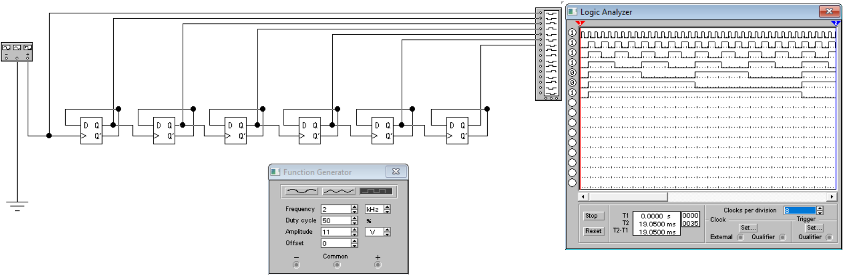
- Regim dinamic.

Fig. 4. Schema electrică a contorului binar de ordinul şase al numărării inverse (regim dinamic).
F_{init} = 2000 Hz, F₁ = 1000 Hz, F₂ = 500 Hz, F₃ = 250 Hz, F₄ = 125 Hz, F₅ = 62,5 Hz, F₆ = 31,25 Hz

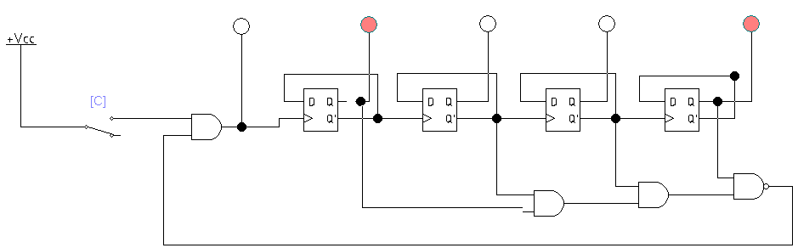
Experimentul nr. 3. Contorul binar-zecimal

Fig. 5. Schema electrică a contorului binar – zecimal.

Tabelul 3. Stările contorului binar – zecimal
Nr. d/o | C | Q3 | Q2 | Q1 | Q0
0 |  | 0 | 0 | 0 | 0
1 |  | 1 | 0 | 0 | 0
2 |  | 0 | 1 | 0 | 0
3 |  | 1 | 1 | 0 | 0
4 |  | 0 | 0 | 1 | 0
5 |  | 1 | 0 | 1 | 0
6 |  | 0 | 1 | 1 | 0
7 |  | 1 | 1 | 1 | 0
8 |  | 0 | 0 | 0 | 1
9 |  | 1 | 0 | 0 | 1

Experimentul nr. 4. Contorul binar după modulul M

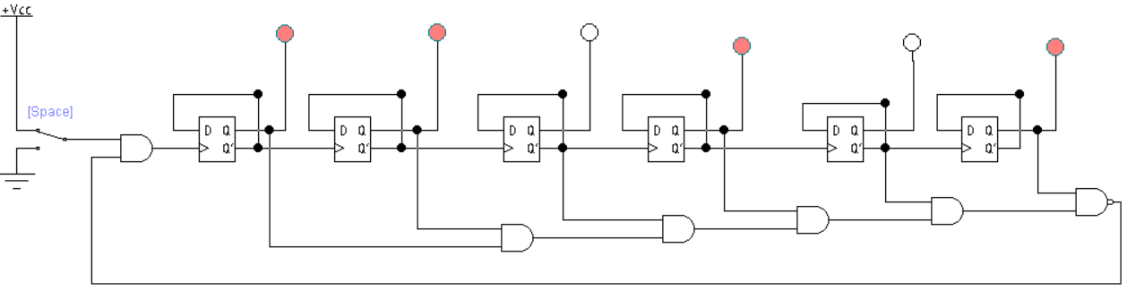
Tabelul 4. Modulul M
Nr. d/o | Modulul M
10. | 101011

Fig. 6. Schema electrica a contorului binar dupa modulul M.

Tabelul 5. Stările contorului binar după modulul M
Nr. d/o | Q5 | Q4 | Q3 | Q2 | Q1 | Q0
0. | 0 | 0 | 0 | 0 | 0 | 0
1. | 1 | 0 | 0 | 0 | 0 | 0
2. | 0 | 1 | 0 | 0 | 0 | 0
3. | 1 | 1 | 0 | 0 | 0 | 0
4. | 0 | 0 | 1 | 0 | 0 | 0
5. | 1 | 0 | 1 | 0 | 0 | 0
6. | 0 | 1 | 1 | 0 | 0 | 0
7. | 1 | 1 | 1 | 0 | 0 | 0
8. | 0 | 0 | 0 | 1 | 0 | 0
9. | 1 | 0 | 0 | 1 | 0 | 0
10. | 0 | 1 | 0 | 1 | 0 | 0
11. | 1 | 1 | 0 | 1 | 0 | 0
12. | 0 | 0 | 1 | 1 | 0 | 0
13. | 1 | 0 | 1 | 1 | 0 | 0
14. | 0 | 1 | 1 | 1 | 0 | 0
15. | 1 | 1 | 1 | 1 | 0 | 0
16. | 0 | 0 | 0 | 0 | 1 | 0
17. | 1 | 0 | 0 | 0 | 1 | 0
18. | 0 | 1 | 0 | 0 | 1 | 0
19. | 1 | 1 | 0 | 0 | 1 | 0
20. | 0 | 0 | 1 | 0 | 1 | 0
21. | 1 | 0 | 1 | 0 | 1 | 0
22. | 0 | 1 | 1 | 0 | 0 | 0
23. | 1 | 1 | 1 | 0 | 1 | 0
24. | 0 | 0 | 0 | 1 | 1 | 0
25. | 1 | 0 | 0 | 1 | 1 | 0
26. | 0 | 1 | 0 | 1 | 1 | 0
27. | 1 | 1 | 0 | 1 | 1 | 0
28. | 0 | 0 | 1 | 1 | 1 | 0
29. | 1 | 0 | 1 | 1 | 1 | 0
30. | 0 | 1 | 1 | 1 | 1 | 0
31. | 1 | 1 | 1 | 1 | 1 | 0
32. | 0 | 0 | 0 | 0 | 0 | 1
33. | 1 | 0 | 0 | 0 | 0 | 1
34. | 0 | 1 | 0 | 0 | 0 | 1
35. | 1 | 1 | 0 | 0 | 0 | 1
36. | 0 | 0 | 1 | 0 | 0 | 1
37. | 1 | 0 | 1 | 0 | 0 | 1
38. | 0 | 1 | 1 | 0 | 0 | 1
39. | 1 | 1 | 1 | 0 | 0 | 1
40. | 0 | 0 | 0 | 1 | 0 | 1
41. | 1 | 0 | 0 | 1 | 0 | 1
42. | 0 | 1 | 0 | 1 | 0 | 1
43. | 1 | 1 | 0 | 1 | 0 | 1

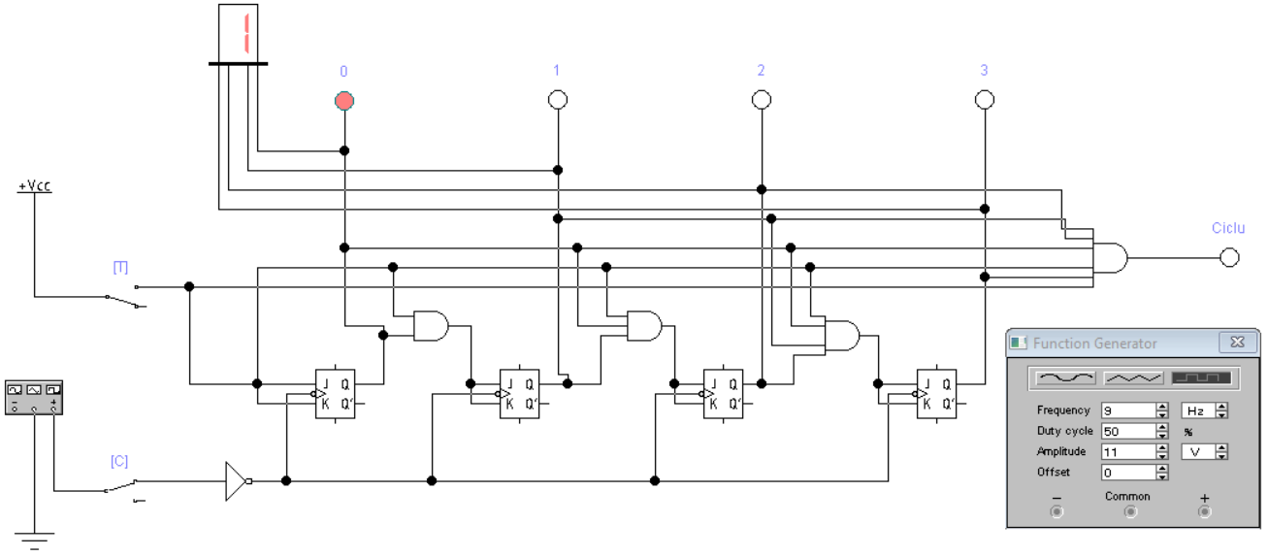
Experimentul nr. 5. Contorul binar cu repetarea ciclului de numărare
Fig. 7. Schema electrică a contorului binar cu repetarea ciclului de numerare.

Tabelul 6. Stările contorului binar cu repetarea ciclului de numerare
Nr. d/o | C | Q3 | Q2 | Q1 | Q0 | Numar hexazecimal
0 | ↑ | 0 | 0 | 0 | 0 | 0
1 | ↑ | 1 | 0 | 0 | 0 | 1
2 | ↑ | 0 | 1 | 0 | 0 | 2
3 | ↑ | 1 | 1 | 0 | 0 | 3
4 | ↑ | 0 | 0 | 1 | 0 | 4
5 | ↑ | 1 | 0 | 1 | 0 | 5
6 | ↑ | 0 | 1 | 1 | 0 | 6
7 | ↑ | 1 | 1 | 1 | 0 | 7
8 | ↑ | 0 | 0 | 0 | 1 | 8
9 | ↑ | 1 | 0 | 0 | 1 | 9
10 | ↑ | 0 | 1 | 0 | 1 | A
11 | ↑ | 1 | 1 | 0 | 1 | B
12 | ↑ | 0 | 0 | 1 | 1 | C
13 | ↑ | 1 | 0 | 1 | 1 | D
14 | ↑ | 0 | 1 | 1 | 1 | E
15 | ↑ | 1 | 1 | 1 | 1 | F

